**Использование хранимых функций и процедур**

**«Использование триггеров**

**Вывести список всех специальностей и количество студентов в каждой специальности.**

**DELIMITER //**

**CREATE PROCEDURE specialnost_count_students()**

**BEGIN**

**SELECT specialnost, kol_vo_studentov**

**FROM specialnost;**

**END//**

**DELIMITER ;**

**Вывести список всех студентов из определенной группы**

**DELIMITER //**

**CREATE PROCEDURE students_in_group(IN group_id VARCHAR(45))**

**BEGIN**

**SELECT imia_studenta, nomer_gr, strana, nomer_stud_bileta, sroc_obucheniya**

**FROM student**

**WHERE nomer_gr = group_id;**

**END//**

**DELIMITER ;**

**Вывести список всех стран и столиц.**

**DELIMITER //**

**CREATE PROCEDURE countries_capitals()**

**BEGIN**

**SELECT strana, stolica**

**FROM strana;**

**END//**

**DELIMITER ;**

**Вывести список всех религий и их основателей.**

**DELIMITER //**

**CREATE PROCEDURE religions_founders()**

**BEGIN**

**SELECT vera, posledovateli**

**FROM vera;**

**END//**

**DELIMITER ;**

**Вывести список всех стран и их президентов в алфавитном порядке.**

**sql**

**DELIMITER //**

**CREATE PROCEDURE countries_presidents()**

**BEGIN**

**SELECT strana, prezident**

**FROM strana**

**ORDER BY strana ASC;**

**END//**

**DELIMITER ;**

**Пруфы вызова того что всё работает**

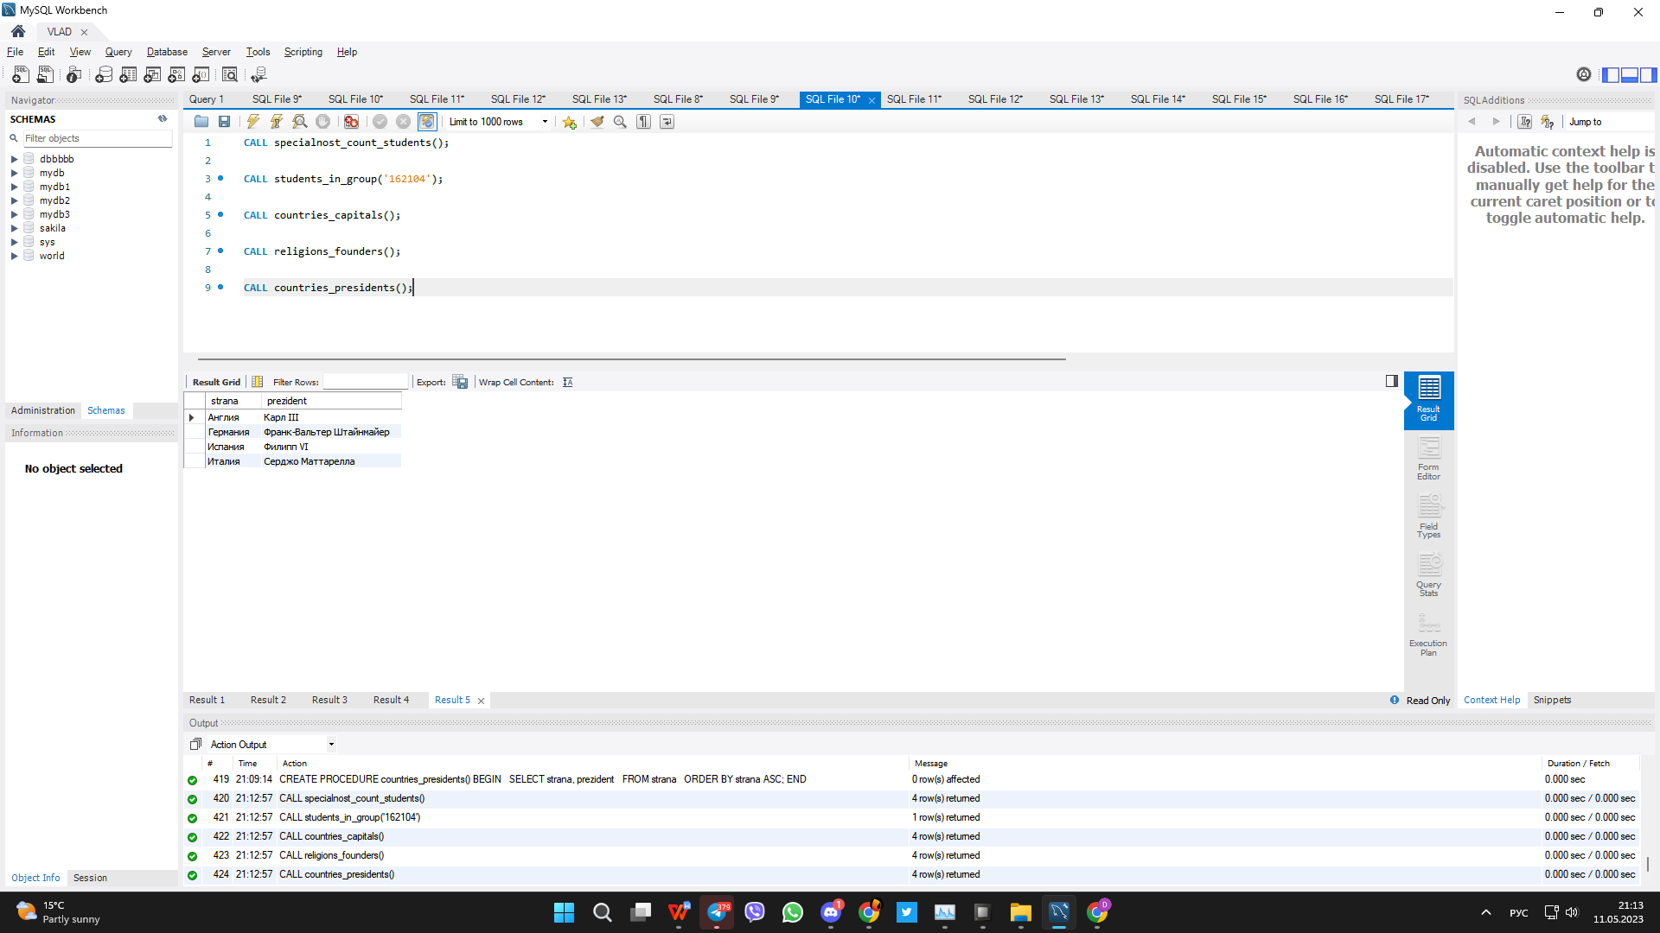

**Функции:**

**Прииспользовании функций что ю не возникала ошибка 1418 нам надо сделать вот это**

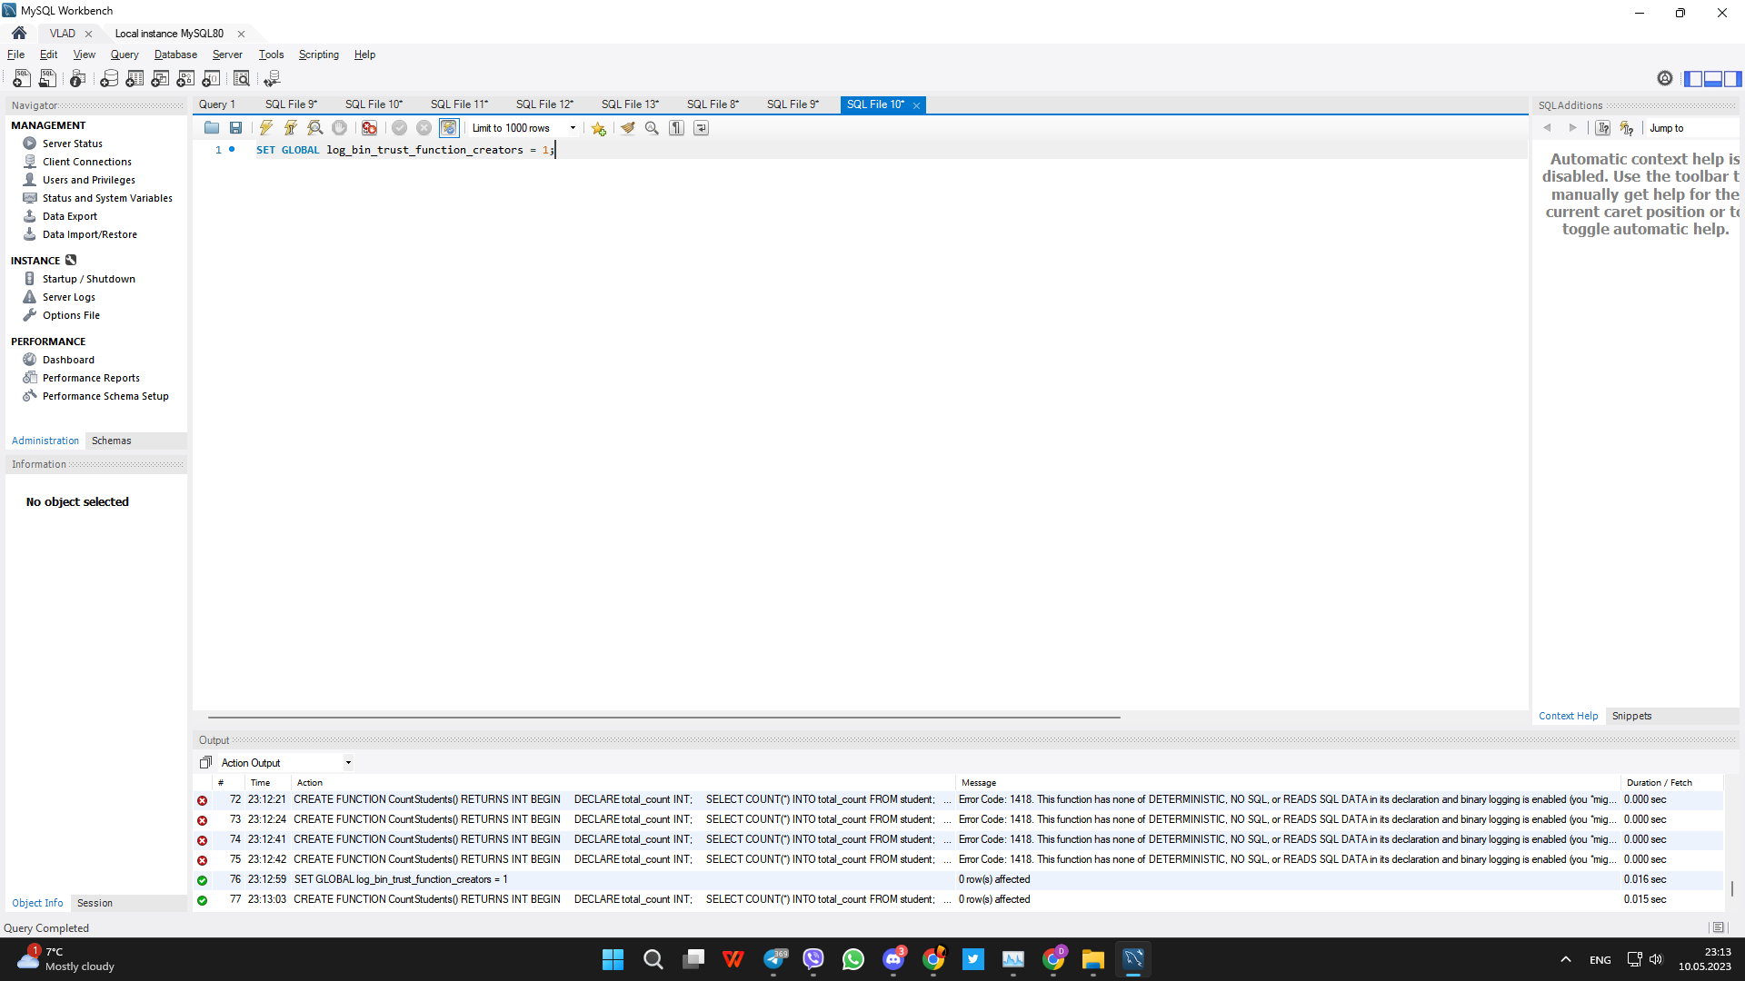

**Тогда эта ошибка уйдёт и можно использовать функции**

**Функция для подсчета общего количества студентов в базе данных:**

**DELIMITER //**

**CREATE FUNCTION CountStudents()**

**RETURNS INT**

**BEGIN**

**DECLARE total_count INT;**

**SELECT COUNT(*) INTO total_count FROM student;**

**RETURN total_count;**

**END //**

**DELIMITER ;**

**Вот пример использования этой функции**

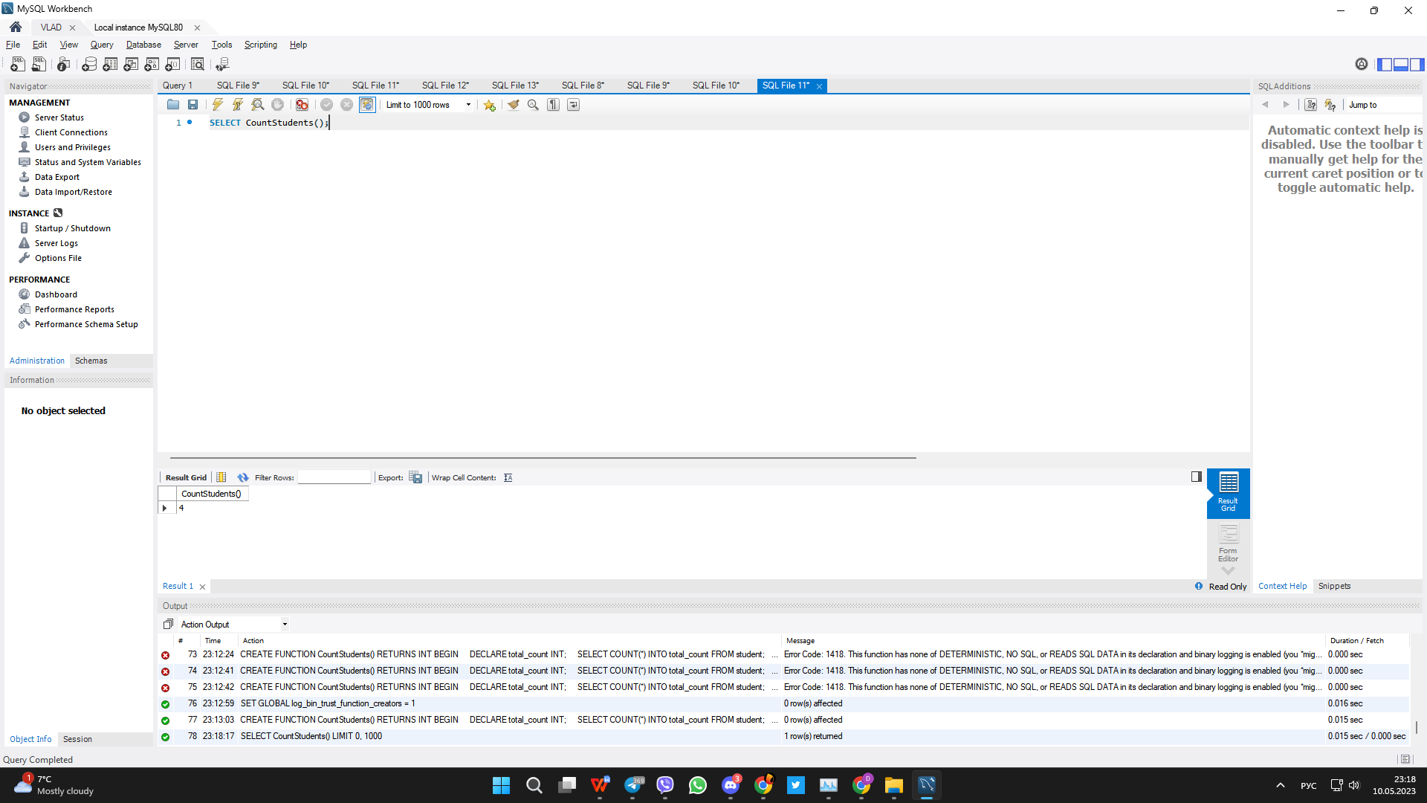

**Ещё одна функция которая получает средний балл по определенной специальности:**

**DELIMITER //**

**CREATE FUNCTION GetAverageScore(specialty_name VARCHAR(45))**

**RETURNS DECIMAL(4, 2)**

**BEGIN**

**DECLARE avg_score DECIMAL(4, 2);**

**SELECT sredniy_ball INTO avg_score FROM specialnost WHERE specialnost = specialty_name;**

**RETURN avg_score;**

**END //**

**DELIMITER ;**

**А вот пример её использования**

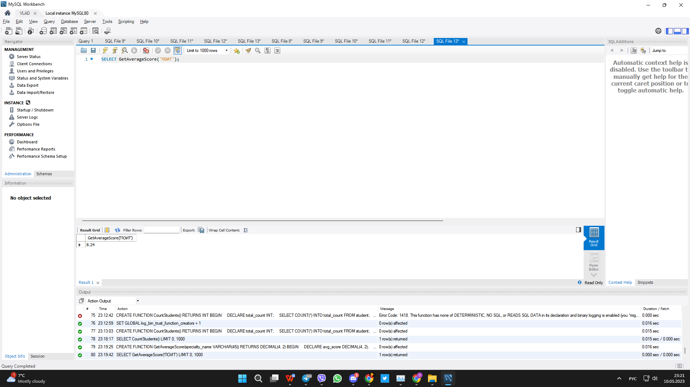

**Функция для получения среднего балла по определенной специальности.**

**DELIMITER //**

**CREATE FUNCTION get_average_grade(specialnost_name VARCHAR(45))**

**RETURNS DECIMAL(10,2)**

**BEGIN**

**DECLARE avg_grade DECIMAL(10,2);**

**SELECT sredniy_ball INTO avg_grade**

**FROM specialnost**

**WHERE specialnost = specialnost_name;**

**RETURN avg_grade;**

**END//**

**DELIMITER ;**

**Функция для получения количества студентов в определенной группе.**

**DELIMITER //**

**CREATE FUNCTION count_students_in_group(group_id VARCHAR(45))**

**RETURNS INT**

**BEGIN**

**DECLARE student_count INT;**

**SELECT COUNT(*) INTO student_count**

**FROM student**

**WHERE nomer_gr = group_id;**

**RETURN student_count;**

**END//**

**DELIMITER ;**

**Функция для получения названия специальности студента по его имени.**

**DELIMITER //**

**CREATE FUNCTION get_student_specialty(student_name VARCHAR(45))**

**RETURNS VARCHAR(45)**

**BEGIN**

**DECLARE specialty_name VARCHAR(45);**

**SELECT specialnost INTO specialty_name**

**FROM nomer_gr**

**WHERE nomer_gr = (**

**SELECT nomer_gr**

**FROM student**

**WHERE imia_studenta = student_name**

**);**

**RETURN specialty_name;**

**END//**

**DELIMITER ;**

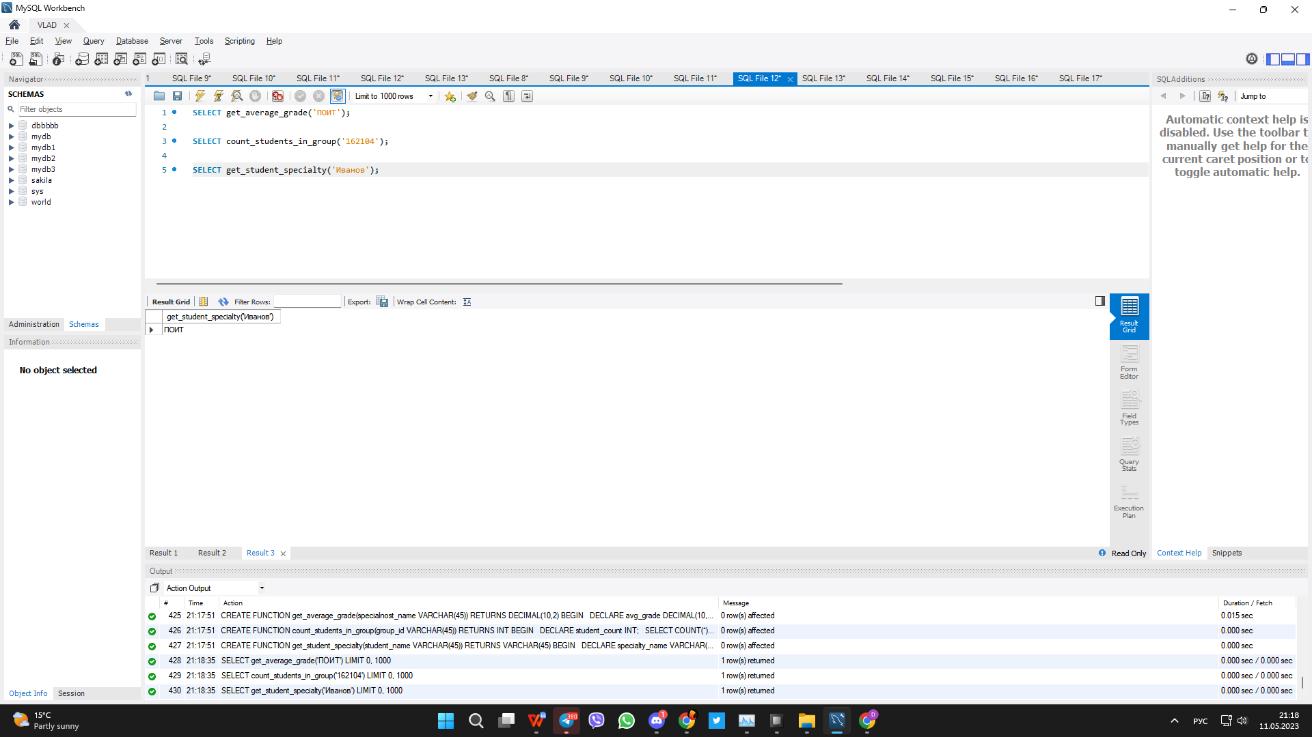

**А вот доказательный скриншот что там всё запускалось**

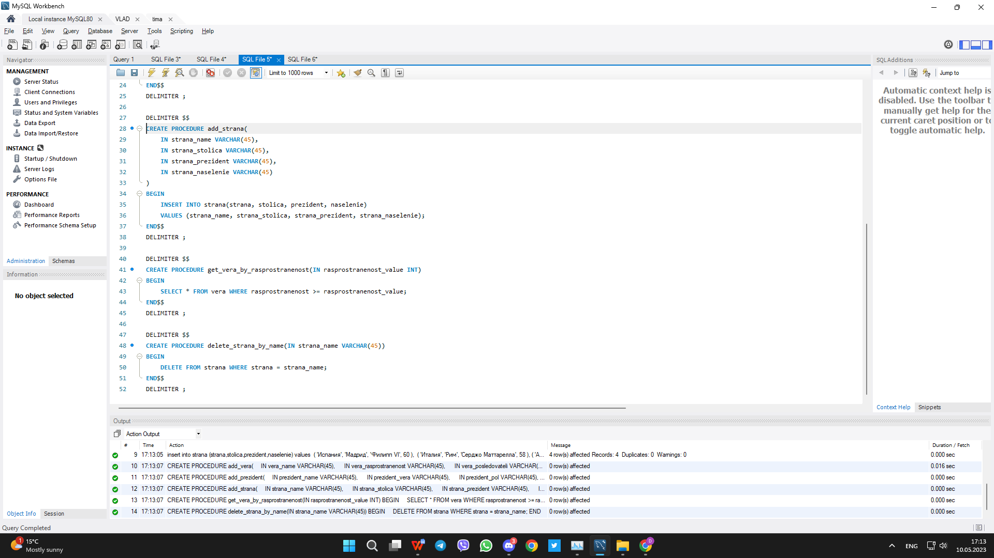

**Тригеры :**

**Триггер для проверки возраста студентов при добавлении записи в таблицу "student":**

**DELIMITER //**

**CREATE TRIGGER update_avg_grade AFTER INSERT ON student**

**FOR EACH ROW**

**BEGIN**

**UPDATE specialnost**

**SET sredniy_ball = (**

**SELECT AVG(sroc_obucheniya)**

**FROM student**

**WHERE nomer_gr = NEW.nomer_gr**

**)**

**WHERE specialnost = (**

**SELECT specialnost**

**FROM nomer_gr**

**WHERE nomer_gr = NEW.nomer_gr**

**);**

**END//**

**DELIMITER ;**

**Проверка работы:**

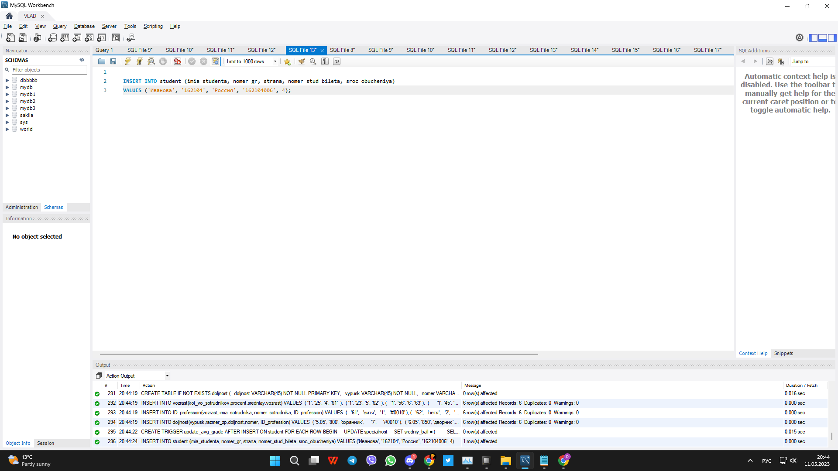

**Триггер, который запрещает изменять или удалять запись из таблицы "prezident", если в таблице "strana" есть запись с тем же значением поля "prezident" в качестве внешнего ключа. Такой триггер можно написать так:**

**DELIMITER $$**

**CREATE TRIGGER prezident_trig1**

**BEFORE UPDATE ON prezident**

**FOR EACH ROW**

**BEGIN**

**IF EXISTS (SELECT 1 FROM strana WHERE prezident = OLD.prezident) THEN**

**SIGNAL SQLSTATE '45000'**

**SET MESSAGE_TEXT = 'Cannot delete or update this row, because it is referenced by a row in strana table';**

**END IF;**

**END$$**

**DELIMITER ;**

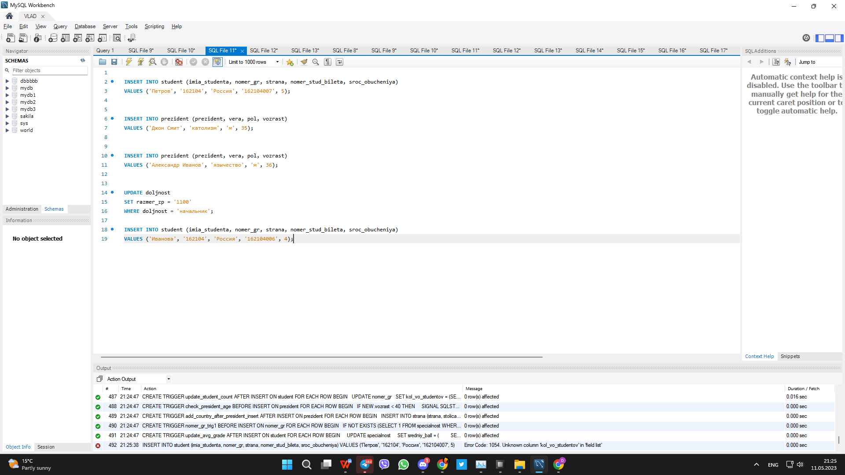

**Триггер для проверки уникальности возраста в таблице "vozrast" при добавлении записи в таблицу "ID_profession":**

**DELIMITER $$**

**CREATE TRIGGER check_unique_age**

**BEFORE INSERT ON ID_profession**

**FOR EACH ROW**

**BEGIN**

**IF EXISTS (SELECT * FROM ID_profession WHERE vozrast = NEW.vozrast) THEN**

**SIGNAL SQLSTATE '45000' SET MESSAGE_TEXT = 'Возраст уже существует в таблице ID_profession!';**

**END IF;**

**END$$**

**DELIMITER ;**

**Триггер для автоматического обновления размера заработной платы в таблице "doljnost" при изменении значения в таблице "vozrast":**

**DELIMITER $$**

**CREATE TRIGGER update_salary**

**AFTER UPDATE ON vozrast**

**FOR EACH ROW**

**BEGIN**

**UPDATE doljnost**

**SET razmer_zp = NEW.sredniay * 100**

**WHERE ID_profession = (SELECT ID_profession FROM ID_profession WHERE vozrast = OLD.vozrast);**

**END$$**

**DELIMITER ;**



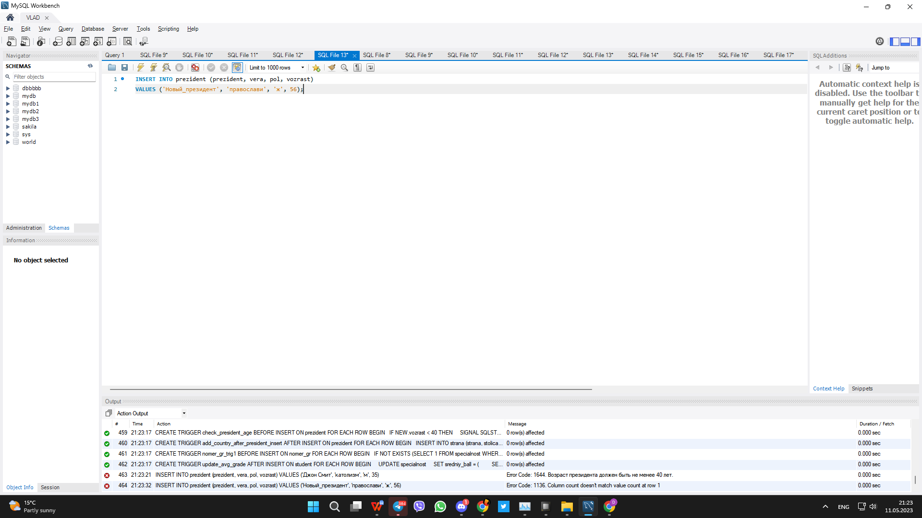

**Триггер, который запрещает добавлять запись в таблицу "nomer_gr", если в таблице "specialnost" нет записи с таким же значением поля "specialnost" в качестве внешнего ключа. Такой триггер можно написать так:**

**DELIMITER $$**

**CREATE TRIGGER add_country_after_president_insert AFTER INSERT ON prezident**

**FOR EACH ROW**

**BEGIN**

**INSERT INTO strana (strana, stolica, prezident)**

**VALUES (NEW.prezident, '', NEW.prezident);**

**END$$**

**DELIMITER ;**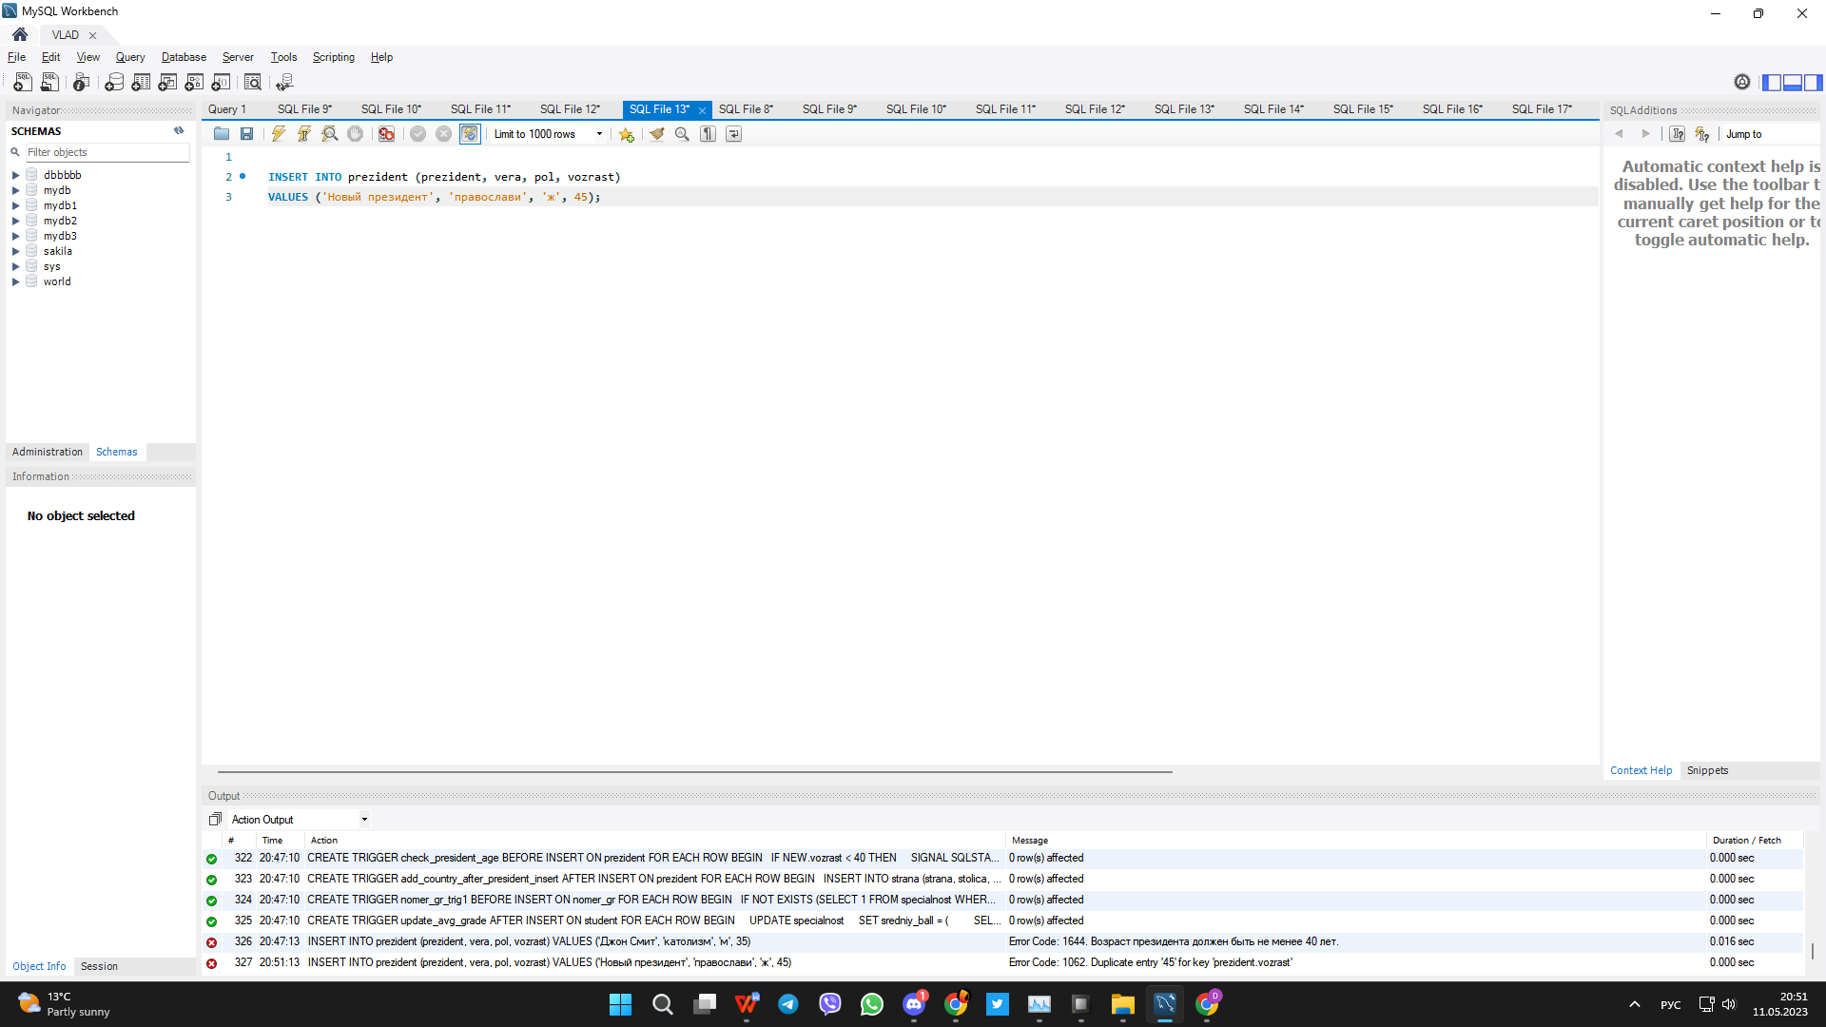

**Тригер для проверки возраста призидента**

**DELIMITER $$**

**CREATE TRIGGER check_president_age BEFORE INSERT ON prezident**

**FOR EACH ROW**

**BEGIN**

**IF NEW.vozrast < 40 THEN**

**SIGNAL SQLSTATE '45000' SET MESSAGE_TEXT = 'Возраст президента должен быть не менее 40 лет.';**

**END IF;**

**END$$**

**DELIMITER ;**

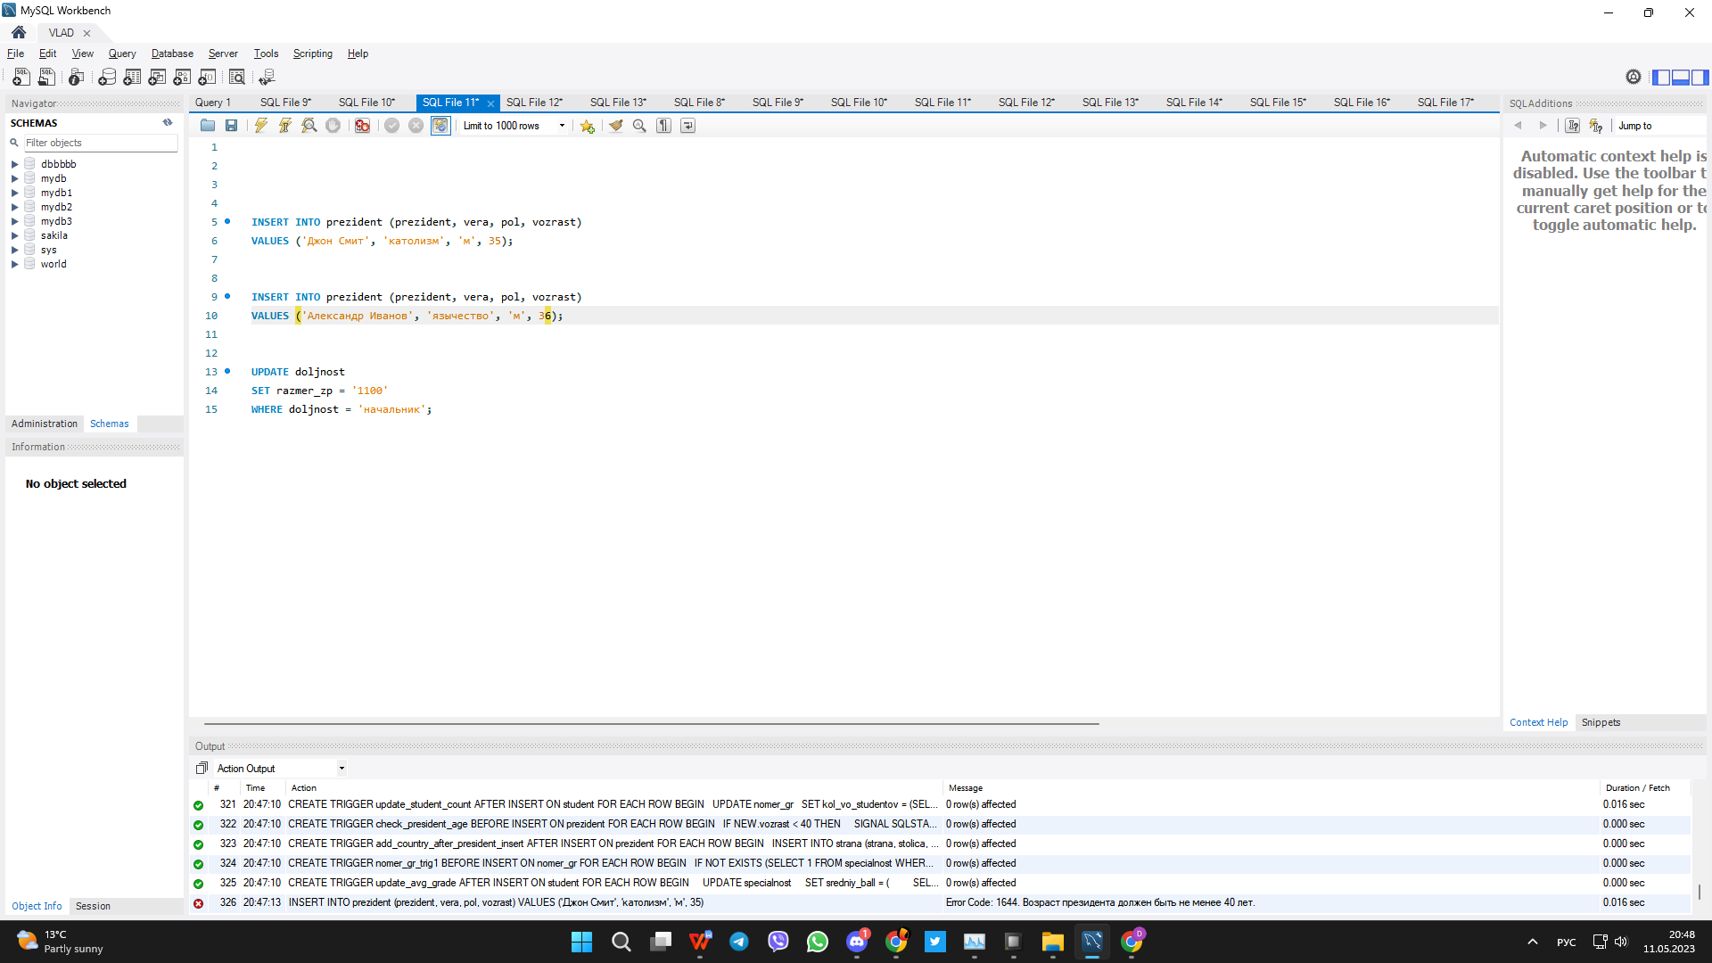

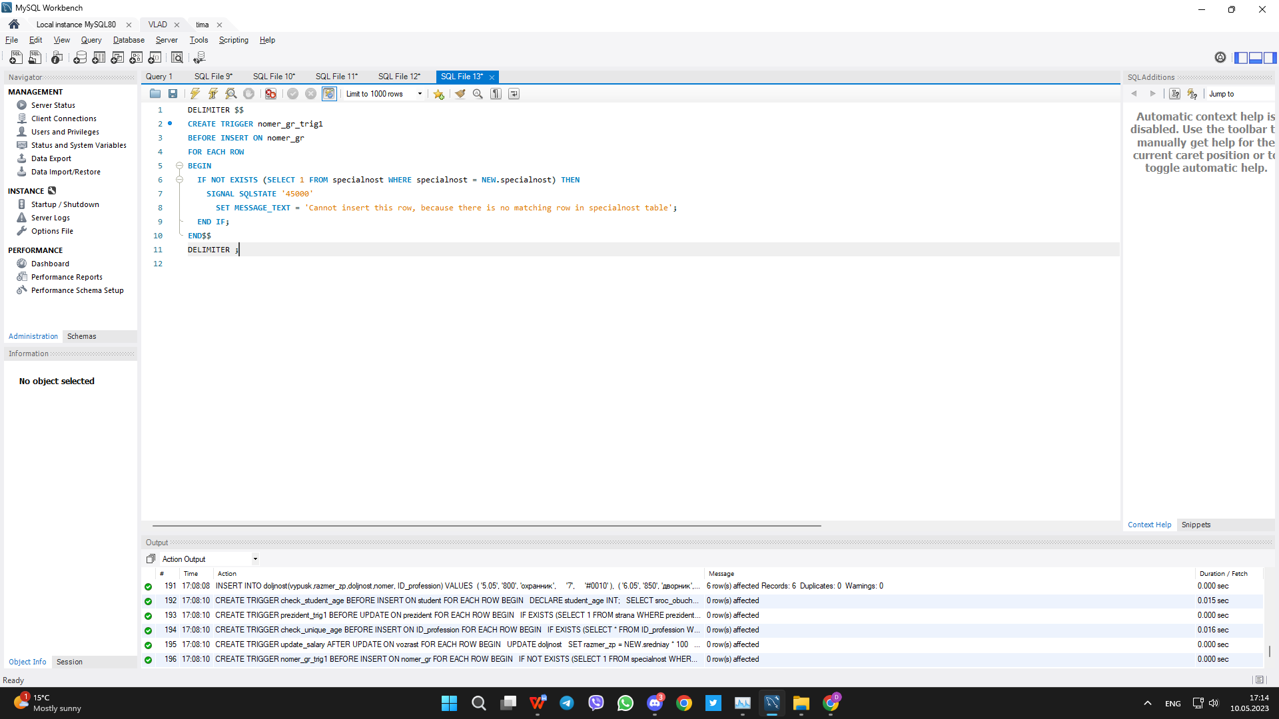

**Таким образом, с помощью создания процедур мы можем хранить запросы, логически их обрабатывать (с помощью if, for, while), а также вызывать функцию, когда нам нужно получить определённые значения (выходные параметры).**

В ходе этой работы мы научились создавать и выполнять процедуры и хранимые функции на языке запросов SQL/MySql.

В ходе этой работы мы изучили триггеры, изучили методы управления ими, а также научились создавать и использовать триггеры с использованием языка запросов SQL/MySql.